Изображение | Перевод | Ошбика сегментирования | Текст
 |  | есть | печатный
 | рай | есть | печатный
 | РК ВКП/б/ г.Таганрога | нет | печатный
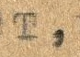 | т. | есть | печатный
 | тет | есть | печатный
 | член | нет | печатный
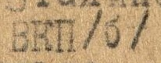 | ВКП/б/ | нет | печатный
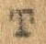 | т | нет | печатный
 | КАТОЛА | нет | печатный
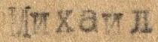 | Михаил | нет | печатный
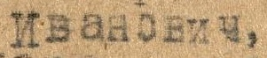 | Иванович | нет | печатный
 | 19 | нет | печатный
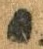 |  | есть | печатный
 | на | нет | печатный
 | заводе | нет | печатный
 | Димитрова | нет | печатный
 | с Xll-1932 | нет | Печатный
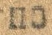 | по | нет | печатный
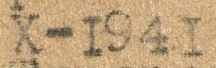 | X-1941 | нет | Печатный
 |  | есть | печатный
 | качестве | нет | Печатный
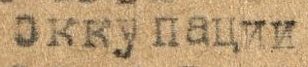 | оккупации | нет | печатный
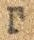 | г | нет | печатный
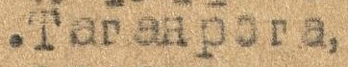 | .Таганрога, | нет | печатный
 | расстрелян | нет | Печатный
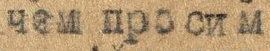 | Чем просим | нет | Печатный
 | спр | есть | печатный
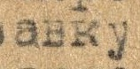 | авку | есть | Печатный
 | жене | нет | печатный
 | КАТОЛА | нет | печатный
 | Наталии | нет | печатный
 | анасьевне, проживающей | нет | печатный
 |  | есть | печатный
 | Таганроге | нет | печатный
 | по | нет | печатный
 | 26 | нет | печатный
 | №. 32. | нет | печатный
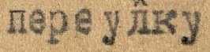 | переулку | нет | печатный
 | айком | есть | печатный
 | Основание: | нет | печатный
 | СталинскийВ | есть | печатный
 | с | нет | печатный
 | партбюро | нет | печатный
 | завода | нет | печатный
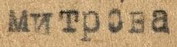 | митрова | есть | печатный
 | от | нет | печатный
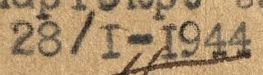 | 28/l-1944 | нет | печатный
 | ВКП(б | нет | печатный
 | РК ВКП/б/ | нет | печатный

